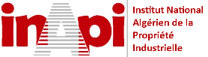  Institut NATIONAL ALGÉRIEN DE LA PROPRIÉTÉ INDUSTRIELLE (INAPI) |  | 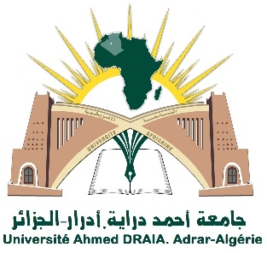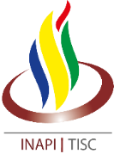 | 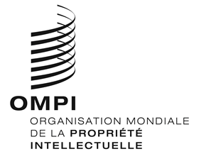 |  | F
WÉBINAIRE
 | fff
 |  | OMPI/PCT/QSF/21/1 PROV.1
 |  | original: FRENCH
 |  | Date: JUNE 10, 2021
 |  | dA

Wébinaire OMPI « PCT Prime » sur le système international des brevets d’invention (PCT) et autres services connexes au profit de de l’Université Ahmed Draya, Adrar
organisé par
l’Organisation Mondiale de la Propriété Intellectuelle (OMPI)

en coopération avec
l’Institut national algérien de la propriété industrielle (INAPI)

Adrar, Algérie, le 22 juin 2021

PROGRAMME PROVISOIRE

établi par le Bureau international de l’OMPI et l’Institut national algérien de la propriété industrielle (INAPI)

Mardi 22 juin 2021

10.30 – 11.00 Enregistrement : rejoindre WebEx pour tous les participants (wébinaire commence à 11h00, heure locale en Algérie)

11.00 – 11.20 Allocutions de bienvenue prononcées par:

M. Abdelhafid Belmehdi, directeur général, Institut national algérien de la propriété industrielle (INAPI)

M. Le recteur de l’université Ahmed Draya, Adrar

Mme Christine Bonvallet, directrice, Division de la coopération internationale du PCT, OMPI

M. Mohamed Saleck Ahmed Ethmane, directeur, Bureau de l’OMPI en Algérie, OMPI

11.20 – 11.30 Notions de bases sur l’innovation, les brevets d’inventions, les outils de la propriété intellectuelle et les services de l’OMPI

Intervenant: M. Ali Jazairy, conseiller principal, Division de la coopération internationale du PCT, OMPI

11.30 – 11.50 L’utilisation des secrets commerciaux – Principes et avantages

Intervenante: Mme Nina Belbl, Juriste adjointe, Section du droit des brevets et des traités, Division du droit des brevets et de la technologie, OMPI

11.50 – 12.30 Le Traité de coopération en matière de brevets (PCT) : Principes, utilisation et statistiques du système international des brevets

Intervenant: M. Ali Jazairy

12.30 – 13.00 Exercice sur ePCT et rédaction de revendications: Interactions entre utilisateurs, mandataires, et l’INAPI en tant qu’Office Récepteur dans la plateforme ePCT

Intervenant: M. Ali Jazairy

13.00 – 13.45 Table Ronde : Comment protéger une invention à l’international à travers le système du PCT, la valoriser et l’exploiter afin de lui conférer une plus-value économique

Experts: M. Ali Jazairy

M. Lotfi Boudjedar, directeur, brevets, Institut national algérien de la propriété industrielle

Représentant 1 (Université Ahmed Draya)

Représentant 2 (Université Ahmed Draya)

13.45 – 14.00 Questions / réponses et clôture

Intervenants: Tous les participants

[Fin du document]

